Der Bau eines Rasterkraftmikroskops in der Schule

Übersetzt von Hildegard Kienzle-Pfeilsticker

Rasterkraftmikroskopie ist eine sehr fortschrittliche, bildgebende Technik im Labor. Physik und Chemie Lehrer Philippe Jeanjacquot unterstützt Ihnen, die in der Klasse zu führen.

Wie man das Mikroskop baut
Wir brauchten etwa zwei Jahre, um das Rasterkraftmikroskop (AFM von englisch atomic force microscope) zu entwickeln, aber mit Hilfe unserer Instruktionen und unserer Software sollten Sie es mit einem Zeitaufwand von etwa 2-3 Stunden pro Woche in etwa 3 Monaten bauen können.
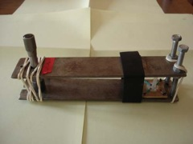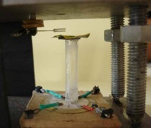
Unser AFM: Die Probe wird oben auf einen Glaszylinder aufgebracht, mittels eines Scanners über vier Viertel eines piezoelektrischen Elements ein 3D-Format erstellt (unten auf der rechten Abbildung). Eine spitze Wolfram-Nadel, die an einer Schwingquarz-Gabel mit Resonanzfrequenz befestigt ist, wird zum Auslesen der Höhenmessungen auf der Probenoberfläche benutzt, wenn sich der Strom in der Schwingquarz-Gabel ändert (links oben im rechten Bild). Beide sind über Magnete an eine Apparatur mit justierbaren Schrauben gebunden (linkes Bild).
Alle Bilder mit freundlicher Genehmigung von Philippe Jeanjacquot
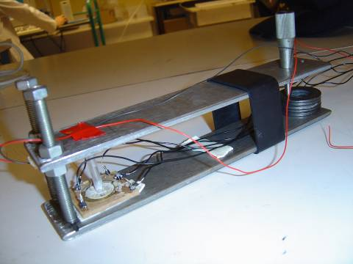
Die erste AFM-Version
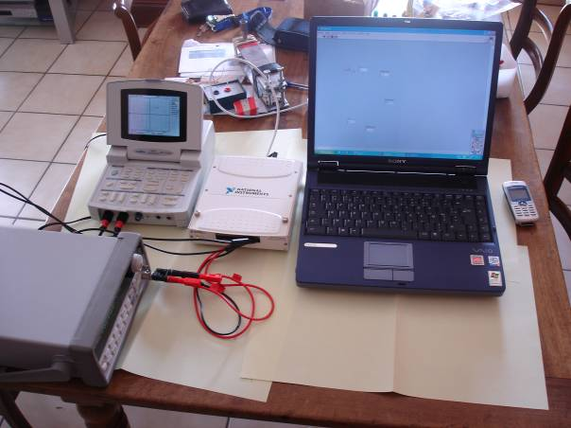
Unsere erste Konstruktion (von links nach rechts): Der Signalgenerator, das Oszilloskop, die DAQCard von National Instruments (NI) und der Computer. Im Hintergrund sieht man die tatsächliche Mikroskopaufstellung. Um das Mikroskop zu benutzen, muss man es auf den Boden stellen – auf einem Tisch wären die Vibrationen zu stark

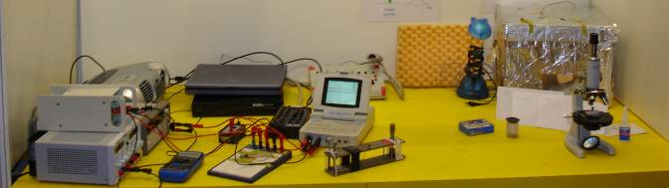
Die komplette Aufstellung (von links nach rechts): zwei Netzteile, der Signalgenerator mit einem Projektor für Demonstrationen (optional) darauf, die NI DAQCard (in schwarz) mit dem Computer darauf, die Stromkarte (die beiden kleinen schwarzen Boxen und die eine schwarz-weiße Box in der Mitte), das Oszilloskop (mit dem Bildschirm) und die Mikroskopapparatur. Die kleine blaue Box ist ein optionales Instrument zur Überprüfung des Stroms. Es ist nicht Teil des Stromkreises/des Aufbaus. Rechts kann man das Mikroskop und den Klebstoff sehen, mit dem wir die Wolfram-Nadel präparieren und einen mit Aluminiumfolie überzogenen Pappkarton mit isolierendem, geschäumtem Polystyrol innen drin, mit dem wir den Mikroskopaufbau vor Vibrationen und dem elektromagnetischen Feld abschirmten. Da wir mit der Box keine besseren Ergebnisse erzielten und erkannten, dass der eingesetzte Strom in Wirklichkeit stark genug ist und nicht ohne Weiteres durch andere elektromagnetische Felder gestört wird, haben wir die Box weggelassen
Beim Bau des Mikroskops muss man genau und vorsichtig sein. Das ist eine gute Übung für Schüler. Man braucht viel Zeit für die Ausübung manueller Fertigkeiten zur Herstellung einiger Teile, was eventuell nicht auf Anhieb gelingen wird.
Bauen muss man:
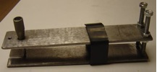 | einen Aufbau mit zwei justierbaren Schrauben und einer Mikrometerschraube zur Feinjustierung
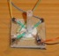 | einen flachen Scanner des Piezosummers mit einem Glaszylinder, um die Probe aufzubringen
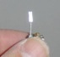 | einen Sensor mit einer Schwingquarz-Gabel und eine Wolfram-Nadel
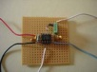 | eine Karte zur Strommessung

Der Aufbau

Material
- zwei rechteckige Eisenstücke, jedes 30 x 5 cm lang and 4-5 mm dick
- ein 6-mm-Metallbohrer
- zwei justierbare Schrauben mit 6 mm Durchmesser und 6 cm Länge
- eine Mikrometerschraube, 6 mm Durchmesser und 5 cm lang, um die Spitze manuell an die Probe heranzuführen und um das System nach dem Heranführen zu blockieren
- ein Metallzylinder, etwa 5 cm hoch und 1,5 cm im Durchmesser, oder einige flache Metallringe, um die Mikrometerschraube zu unterstützen
- ein Gummiband, das aus einem Mountainbike-Reifen hergestellt wurde: man schneidet ein 3-4 cm breites Stück aus einem Reifen mit 5 cm Durchmesser aus
- schmale Gummibänder, um die Mikrometerschraube am Aufbau festzuhalten

Durchführung
- Bohre in jedes Eisenrechteck drei Löcher – zwei an einem Ende für die justierbaren Schrauben, 1-1,5 cm von den Ecken entfernt, und eines am anderen Ende für die Mikrometerschraube, etwa 3 cm vom Ende entfernt und zentriert.
Es ist wichtig, dass die Mikrometerschraube von den anderen Schrauben weit genug entfernt ist, damit man den Abstand zwischen Spitze und Probe genau einstellen kann – eine große Drehung der Mikrometerschraube wird in einer sehr viel kleineren Bewegung der Spitze resultieren.
- Passen Sie die Schrauben so ein, dass die Metallplatten auf einer Entfernung von etwa 5 cm gehalten werden (siehe das Diagramm unten). Durch Drehen der Mikrometerschraube um 1 µm sollte sich die Probe um 0,1 µm bewegen.
- Platzieren Sie den Metallzylinder/die Metallringe unter die Mikrometerschraube, um sie zu befestigen.
- Binden Sie die Metallplatten mit dem großen Gummiband aneinander, etwa 6-10 cm von den beiden justierbaren Schrauben und dem schmalen Gummiband nahe der Mikrometerschraube entfernt.
30 cm
5 cm
5 cm
3 cm

Der Scanner und der Probenhalter
In unserem Mikroskop wird die Probe in drei Dimensionen durch einen Scanner bewegt, der aus einem flachen Piezosummer und einem Glaszylinder besteht, auf den oben die Probe platziert wird. Der Piezosummer wird in vier Viertel aufgeteilt. Durch an die Viertel unterschiedlich stark angelegte Spannungen wird der Summer dicker und dünner. Der Glaszylinder oben drauf wird dies in Bewegungen in Richtung der x-, y- und z-Achse umsetzen.

Material
- • Ein flacher Piezosummer (Schallwandler), beispielsweise von Conrad Elektronik (www.conrad.de), Artikelnummer 751669. Die Arbeitsspannung sollte über 20 V sein und die Größe etwa 2 cm im Durchmesser betragen. Möglicherweise sind fünf nötig, weil sie beim Zusammenbau leicht brechen
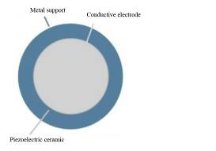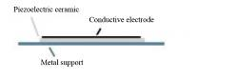
- ein Schraubenzieher
- ein Lineal und ein Stift
- ein Cuttermesser/ein Gebrauchsmesser
- Silber-haltiger Kontaktkleber, beispielsweise Panacol® Elecolit 340 von Conrad Electronics France (www.conrad.fr), Artikelnummer 065307-62
- drei verschieden farbige einadrige Elektrokabel, 0,34 mm im Durchmesser und etwa 10 cm lang, zum Beispiel von Conrad Electronics France, Artikelnummer 065065. Benutzen Sie Kabel, die sich von den ursprünglichen Kabeln des Schallwandlers unterscheiden, um alle fünf Kabel leicht unterscheiden zu können
- starker Klebstoff (Superkleber) und eher elastischer Klebstoff (Bürokleber)
- quadratischer, starker Karton, 4 x 4 cm and 5 mm dick
- ein Glasröhrchen für Bewegungen entlang der x- und y-Achsen, 5-6 mm im Durchmesser und 3 cm lang, mit einer Glasstärke von 1 mm (2-3 mm sind besser, weil sie manchmal brechen)
- ein kleines Stück magnetisches Band (mit Klebstoff auf einer Seite) für den Probenhalter, etwa 5 x 5 mm
- eine flache, dünne Eisenscheibe, 1 cm im Durchmesser für den Probenhalter
- 2-3 Streifen Magnetband, um den Scanner am Aufbau zu befestigen
- eine Lüsterklemme
- Eine Datenkarte. Sie muss nicht schnell sein; das AFM braucht einen Analogeingang für die z-Position und zwei analoge Ausgänge für die x- und y-Positionen. Unsere Karte hatte weitere digitale Ein- und Ausgänge die wir hier nicht brauchen. Wir benutzten eine National Instruments DAQCard (nachdem wir mehrere Karten getestet hatten, benutzten wir schließlich die Karte #6009) mit einer Ausgangsspannung von +/-10 V, da wir die LabVIEW-Software der Firma benutzten, um unser eigenes Programm zur Kontrolle des Mikroskops und zur Datenverarbeitung erstellten. Wenn Sie gerne Ihr eigenes Programm schreiben wollen, können sie eine andere Karte benutzen
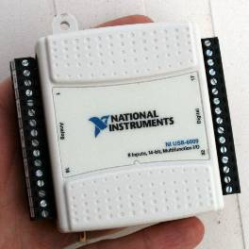
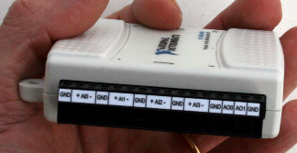
- einen Computer mit einer USB-Buchse, um die Karte zu verbinden (die NI NAQCard funktioniert mit den meisten Betriebssystemen)
- eine passende Software zum Scannen entlang der x-/y-Achse (entlang der Oberfläche) und z-Achse (senkrecht zur Oberfläche). Der Autor hat für Windows XP ein Programm mit National Instruments’ LabVIEW entwickelt, das er interessierten Lehrern zur Verfügung stellt. Es sollte mit Windows 7 laufen. Man kann ihn auf englisch oder französisch ansprechen unter philippe.jeanjacquot@ac-lyon.fr
- Eine Kalibrierungsprobe. Wir hatten eine Probe, die uns freundlicherweise Philippe Dumas, von der Universität Marseille zur Verfügung gestellt hat. Sie könnten bei einer Universität in Ihrer Nähe nachfragen, ob Sie sich eine ausleihen können
- Ein hochauflösendes optisches Mikroskop. Wir nutzten für diesen Zweck ein Mikroskop der Universität Marseille

Durchführung
- Entfernen Sie mit einem Schraubenzieher die äußere Hülle des Schallwandlers.
- Vermessen Sie die Piezokeramik des Schallwandlers und teilen sie ihn in vier gleiche Teile mit Hilfe des vom Stift gezogenen Linien. Die Genauigkeit dieses Schritts wird die Präzision des Instruments bestimmen. Stellen Sie sicher, dass der Draht, der bereits an der Piezokeramik befestigt ist, von Anfang an in der Mitte einer der Viertel liegt.
- Schneiden Sie die Keramik mit einem Cuttermesser in vier Viertel (siehe Bild unten). Seien Sie vorsichtig und drücken Sie nicht zu fest, sonst bricht die Keramik. Vielleicht müssen Sie das Schneiden üben bis es funktioniert. Stellen Sie sicher, dass Sie ganz durchschneiden und wirklich alle vier Teile trennen.
- Verbinden Sie mit Silber-haltigem Kontaktkleber weitere drei farbige Elektrodrähte mit dem Schallwandler – dann geht jeweils ein Draht zu jedem der vier Viertel des Schallwandlers. Stellen Sie sicher, dass sich in der Mitte kein Klebstoff befindet – die vier Viertel müssen voneinander isoliert sein. Wenn der Silberkleber getrocknet ist, geben Sie aus mechanischen Gründen Superkleber darüber.
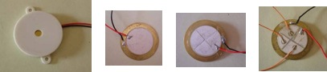

- Kleben Sie das Kartonquadrat an die Basis des Schallwandlers (nicht an die Keramik!).
- Kleben Sie die Streifen Magnetband überall unten an das Kartonquadrat.
- Kleben Sie den Glaszylinder mit dem elastischeren Klebstoff vertikal in das Zentrum des Schallwandlers (der Glaszylinder wird während des Betriebs des Mikroskops bewegt), auf der Seite, an der die Drähte angefügt sind. Es ist wichtig, dass der Glaszylinder zentral steht und weder den Silberkleber noch die Drähte berührt.
- Kleben Sie das schmale Magnetband auf den Glaszylinder und bringen Sie das kleine Plättchen als Probenhalter oben an.
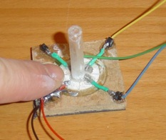
- Verbinden Sie die fünf Drähte mit der Lüsterklemme.
- Unsere NI DAQCard hat zwei Ausgänge (eine Karte mit drei Ausgängen wäre zu teuer gewesen). Verbinden Sie jeden der zwei Ausgänge mit zwei benachbarten (nicht gegenüberliegenden!) Vierteln des Sensors; die anderen zwei Ausgänge und die Basis sollten geerdet werden (siehe unten).
Output 1
Output 2
Ground
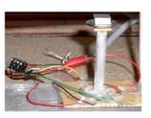
Mittels des piezolelektrischen Schallwandlers wird die Probe entlang der x- und y-Achse bewegt (links/rechts, vorwärts/rückwärts). Vor Inbetriebnahme muss die Apparatur geeicht werden.
Zunächst werden wir sie entlang der x- und y-Achse eichen.
- Stellen Sie zur Kalibrierung den Scanner unter das hochauflösende, optische Mikroskop und bringen Sie die Kalibrierungsprobe auf den Probentisch.
- Legen Sie mit Hilfe der Software an zwei gegenüberliegende Quadranten des Schallwandlers eine Spannung an (ein Viertel hat dieselbe Spannung wie die Basis, das gegenüberliegende hat z. B. 10 V mehr. Das werden die Quadranten der x-Achse sein. Wir benutzten eine Spannung zwischen -10 V und +10 V. Die Dicke eines Quadranten wird zunehmen und die Dicke des anderen Quadranten wird abnehmen. Dadurch wird sich der Glaszylinder neigen (und die Probe auch etwas), so dass die Probe sich entlang der x-Achse bewegt (siehe Bild unten).
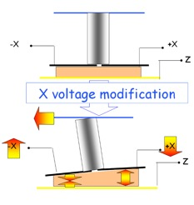
Der Vorgang ist für die y-Achse gleich, aber dazu benützt man die zwei anderen Quadranten.
- Messen Sie die maximale Auslenkung in der x- und y-Richtung. Durch Anlegen einer Spannung von 60 V zwischen gegenüberliegenden Quadranten erhielten wir etwa 3 μm Abweichung von der x- und y-Achse, so dass 1 V etwa 100 nm Abweichung entspricht.

Der Sensor: die Quarz-Schwinggabel und die Wolfram-Spitze
Statt Hebelarm, Spitze und Laser des AFM benutzen wir eine Quarz-Schwinggabel mit einer Wolfram-Spitze. Die Resonanzfrequenz der Quarz-Schwinggabel wird zum Auslesen des Abstandes zur Probe eingesetzt – so können wir die Oberflächenstruktur analysieren.
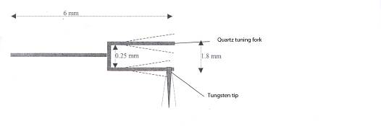

Material
- Wolfram-Draht, 38 µm diameter
- Ein Elektrolyseur (ein Becherglas mit 1-molarer NaOH-Lösung, ein Stativ, ein Netzteil, Kabel, ein Multimeter zur Strommessung) oder eine Schere, um die Spitze zuzuspitzen
- einen Schwinggabel-Kristall (nach unserer Erfahrung sind 20-30 Schwingkristall-Gabeln angemessener, obwohl man vielleicht nur eine braucht, aber sie können eben leicht brechen)
- eine Pinzette
- ein Stück expandiertes Polystyrol
- ein Mikroskop mit 10-facher Vergrößerung
- starker Klebstoff (Superkleber), um die Spitze an der Quarz-Schwinggabel zu befestigen
- eine besonders feine Drahtschere
- eine kleine Plastikschachtel mit zwei Anschlüssen – wie eine Lüsterklemme ohne Schräubchen
- einen kleinen runden Magneten, um den Sensor am Aufbau zu befestigen
- Stromkabel
- Lötausrüstung

Das Schärfen der Spitze
Es gibt zwei Möglichkeiten, eine scharfe Spitze herzustellen – elektrolytisch oder mit einer Schere. Jede Spitze kann nur einmal benutzt werden, so dass eine gewisse Menge nötig ist.

Mit einem Elektrolyseur
Diese Methode dauert ziemlich lange, aber man bekommt eine sehr scharfe Spitze. Dabei löst sich der Wolfram-Draht W(s) am Meniskus in Wolframoxid (bis der Draht zerbricht) gemäß der folgenden Reaktion: W_{(s)} + 2OH⁻ + 2H₂O WO₄²⁻ + 3H_{2(g)}
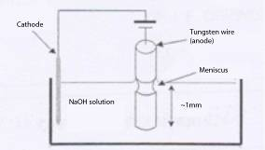
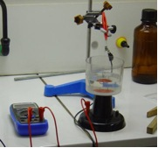
- Bringen Sie die Kathode in 1-molare NaOH-Lösung.
- Tauchen Sie den Wolfram-Draht als Anode in die Lösung.
- Legen Sie 2 V Spannung an bei etwa 0,5 A.
- Nach etwa 10-20 Minuten beginnt der Draht an der Grenze zwischen NaOH-Lösung und Luft zu schrumpfen. Es dauert etwa eine Stunde bis der untere Teil abfällt. Die Spitze wird etwa eine Atomlage dünn sein.
- Nach dem Schärfen der Spitze schneiden Sie den Draht etwa einen Zentimeter lang ab.
Sicherheitshinweis: Ziehen Sie Handschuhe an, einen Labormantel, setzen Sie eine Schutzbrille auf und benutzen Sie einen Abzug. Beachten Sie auch den allgemeinen Sicherheitshinweis online: www.scienceinschool.org/safety

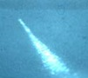
Geschärfte Spitze

Mit einer Schere
Alternativ können Sie die Spitze mit einer Schere schärfen. Wir wendeten diese einfachere und schnellere Methode an. Die Spitze wird scharf genug sein, um eine Auflösung des Bildes von 10 nm zu erhalten: schneiden Sie ein 1 cm langes Stück Draht ab und halten Sie dabei den Draht mit einer Pinzette. Die Spitze sollte nicht zu schwer sein, weil sie sonst nicht ausreichend schwingen wird während des Experiments. Das braucht etwas Geschicklichkeit und Training.

Bau des Sensors
Falls die Quarz-Schwinggabel in einer Hülle geliefert wird, muss man sie mit zwei Pinzetten entfernen (siehe das Bild unten).
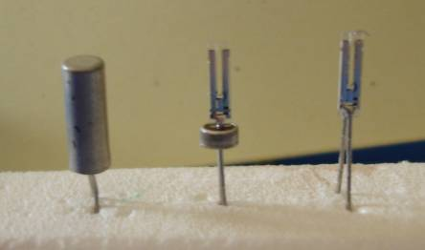
Die Schwinggabel muss von ihrer Kapsel (Durchmesser 2 mm) befreit werden. Stecken Sie die Drähte in ein Stück expandiertes Polystyrol und entfernen Sie die Hülle mit zwei Pinzetten. Stellen Sie sicher, dass Sie den Quarzkristall nicht berühren
- Stellen Sie den Block expandierten Polystyrols mit einer Quarz-Schwinggabel unter das Mikroskop.
- Bringen Sie einen kleinen Klecks Kleber auf eine der Spitzen der Quarz-Schwinggabel. Ich empfehle dafür eine Wolfram-Spitze, damit ein schöner, kleiner Klecks entsteht.
- Platzieren Sie mit einer Pinzette eine geschärfte Wolfram-Spitze in den Klebstoff, wobei ein Überhang von 5 mm auf jeder Seite der Schwinggabel bleiben soll. Wenn der Kleber fest geworden ist, zerschneiden Sie mit den Drahtscheren das Wolfram-Drahtstück zwischen den Spitzen der Schwinggabel. Die Orientierung der Spitze auf der Schwinggabel sehen Sie auf den Bildern unten.
- Lassen Sie die Schwinggabel mit der angebrachten Wolfram-Spitze, verankert in einem Stück expandierten Polystyrols (siehe Bild oben), bis Sie sie benötigen. Wir haben die Spitze einen Tag vor Gebrauch auf die Schwinggabel geklebt, damit der Klebstoff genügend Zeit zum abbinden hatte.

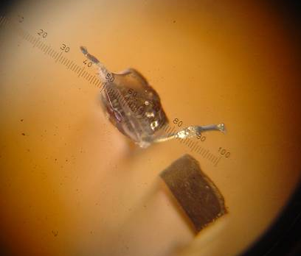
Die Wolfram-Spitze ist an der Quarz-Schwinggabel befestigt. Blick auf die zwei Spitzen der Schwinggabel. Die Wolfram-Spitze, die auf die obere Spitze der Gabel geklebt ist, hat eine L-Form – idealerweise sollte sie gerade sein und in diesem Bild nach oben links zeigen. Die Skala zeigt Mikrometer an
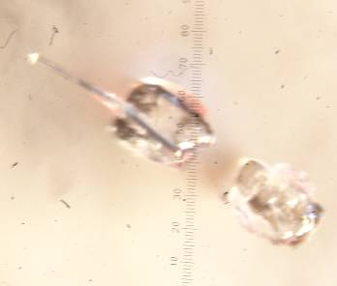
In diesem Bild ist die Wolfram-Spitze viel besser positioniert
- Kleben Sie den kleinen Magneten an die Box mit den leitenden Kontakten.
- Löten Sie das Kabel an die Box mit den leitenden Kontakten.
- Zum Betrieb wird die Schwinggabel mit ihren zwei Drähten in die Box gesteckt.

Die Strommesskarte

Material
- eine Leiterplatte
- ein 1-MΩ-Widerstand
- ein Verstärker (TL81)
- ein -15 V;0;+15 V DC-Netzteil
- einadriges Elektrokabel
- Lötausrüstung

Durchführung
Mit dieser Karte kann man Ströme im µA-Bereich messen. Bauen Sie die Karte analog dem Diagramm unten.
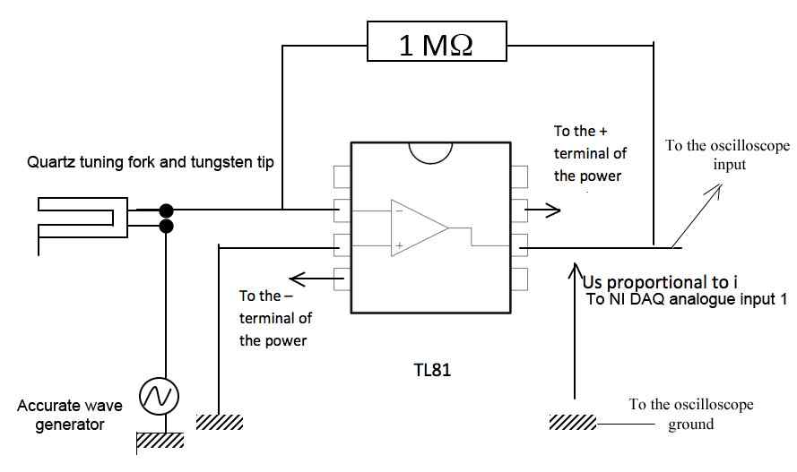
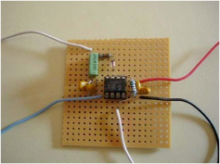

Löten Sie den Verstärker auf die Leiterplatte. Verbinden Sie den die V_{CC}⁻ -Pin des Verstärkers mit dem negativen Ausgang des Netzteils und seinen V_{CC}⁺ -Pin mit dem positiven Ausgang desselben Netzteils. Verbinden Sie den negativen Pin des Verstärkers mit einem Draht. Dieser wird zur Schwinggabel führen. Erden Sie den positiven Pol des Verstärkers. Verbinden Sie den Ausgangspin des Verstärkers mit dem Eingang der Datenerfassungskarte/dem Computer.

Kalibrierung des Sensors
Vor jeder Messung muss der Sensor neu kalibriert werden.

Material
- der Aufbau
- der Scanner
- Eine Kalibrierungsprobe mit einer regelmäßigen Oberflächenstruktur bekannter Intervalle. Wir benutzten eine Quantenbox, die wir freundlicherweise von Georges Bremond vom INSA Lyon, Frankreich (Abteilung Materialwissenschaften) bekommen haben. Es bietet sich an, dass Sie deswegen ihre nächstgelegene Universität kontaktieren
- der Sensor (die Schwinggabel und die Leitungsbox mit daran angebrachten Magneten und Kabeln)
- die Karte zur Strommessung
- ein genauer Signalwellengenerator (die Signalfrequenz muss nahe bei 32 000 Hz liegen und die Genauigkeit muss um 1 Hz liegen)
- ein Oszilloskop
- der Computer
- die Datenerfassungskarte
- Kabel (für den Betrieb mit elektronischen Komponenten setzten wir welche mit einem Querschnitt von 0,14 mm² ein)
- Ein geeignetes Softwareprogramm, welches die Sensorspannung für Bewegungen entlang der x- und y-Achse ändern kann, welches einen Scan entlang dieser Achsen durchführen kann und das die Spannung am Ausgang der Strommesskarte misst und aufzeichnet. Die Software des Autors (siehe oben) erfüllt diese Vorgaben

Durchführung
- Lösen Sie die justierbaren Schrauben die Mikrometerschrauben etwas, um Platz für den anzubringenden Scanner und Sensor zu machen. Man muss dafür die Gummibänder nicht entfernen.
- Bringen Sie den Scanner mit seinem Magneten am Boden des Aufbaus an, nahe der beiden justierbaren Schrauben. Richten Sie ihn an den Metallstücken des Aufbaus aus.
- Öffnen Sie die justierbaren Schrauben, um sicher zu sein, dass Sie weit genug entfernt sind und brechen Sie nicht die Spitze ab. Stecken Sie die Schwinggabel mit ihren zwei Drähten in die Leitungsbox des Sensors. Dann befestigen Sie den Sensor mit seinem Magneten oben am Aufbau über dem Scanner. Biegen Sie alles so hin, dass es unter dem obersten Metallteil des Aufbaus hängt.
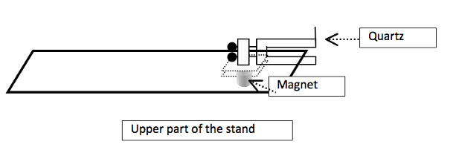
- Verbinden Sie den Signalwellengenerator und die Strommesskarte mit dem Sensor gemäß dem folgenden Diagramm.
- Verbinden Sie den Ausgang der Strommesskarte mit dem Oszilloskop und den Eingang der Datenerfassungskarte parallel.
- Verbinden Sie den Ausgang der Datenerfassungskarte mit dem Scanner.
- Verbinden Sie die Datenerfassungskarte mit dem Computer.
- Legen Sie die Kalibrierungsprobe mit einer Pinzette auf den Probenhalter.
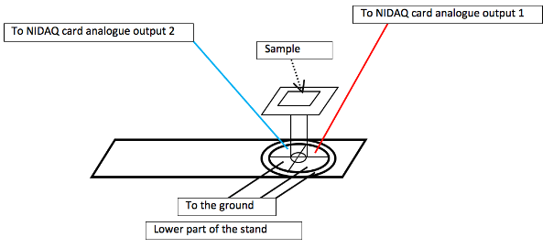
- Bringen Sie Signalwellengenerator und Sensor in Resonanz. Das untere Diagramm zeigt die Signalfrequenz des Wellengenerators – die auch die Frequenz des Quarzkristalls ist – (auf der x-Achse) wie auf dem Oszilloskop erkenntlich, gegen den Strom, der durch die Quarz-Schwinggabel fließt (auf der y-Achse). Die Resonanzfrequenz ist die Frequenz, bei der der Strom sein Maximum erreicht.
Quartz tuning fork
Tungsten tip
Oscilloscope
I (A)
- Senken Sie mit der Mikrometerschraube die Wolfram-Spitze entlang der z-Achse ab, nähern Sie sich der Probe langsam aus einer Entfernung von etwa 1 mm: das Maximum der Kurve auf dem Oszilloskop senkt sich (siehe das untere Diagramm). Lassen Sie sich Zeit oder Sie brechen die Spitze ab.
Oscilloscope
F (Hz)
I (A)
Sample position
- Wenn das Oszilloskopsignal halb so groß ist wie am Anfang (auf der y-Achse), ist die Spitze nahe genug an der Probe, so dass Sie mit dem Scan beginnen können (siehe „Die Durchführung einer Messung“ unten).
- Sie können dann Ihren eigenen Scan der Kalibrierungsprobe mit den bekannten Entfernungen der Oberflächeneigenschaften der Probe vergleichen, um den zu einer z-Achsenposition gehörenden Strom zu identifizieren. Gleichzeitig können Sie die Auflösung in Richtung x- und y-Achse bestätigen.

Alternativlösung
Es gibt zwei Möglichkeiten, die z-Position zu bestimmen:
Eine Option besteht darin, die z-Spannung des Scanners auf einem konstanten Wert zu halten (damit bewegen Sie nicht die Basis des Summers). In diesem Fall ändert sich der Strom durch die Quarz-Schwinggabel mit der Probendicke an jeder Position. Wir haben uns für diese Option entschieden, weil sie einfach anzuwenden ist und unsere ersten Messungen der Kalibrierungsprobe entsprachen den erwarteten Werten. Ein mögliches Problem ist, dass man keine exakten Werte für tiefe „Täler“ erhält und die Nadel möglicherweise in hohe „Berge“ läuft. In der Praxis haben wir nur „flache“ Oberflächen gemessen, die z-Werte von weniger als 1 µm in unserem Versuchsaufbau hatten.
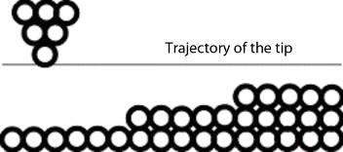
Die andere Option ist, den z-Abstand zwischen Spitze und Oberfläche während der Messung konstant zu halten, indem man den Strom durch die Quarz-Schwinggabel mittels eines Regelkreises am Sensor auf einem konstanten Wert hält. In diesem Fall ist die Position der Probe auf der z-Achse verknüpft mit der z-Spannung des Scanners, so dass die Bewegungen des Sensors und des Probenhalters entlang der z-Achse kalibriert werden müssen, ebenso wie die entlang der x- und y-Achsen.
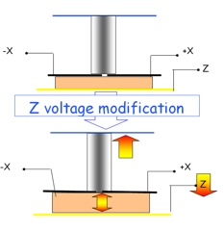
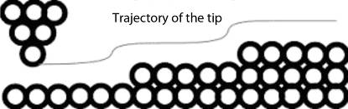
Das hat bei uns nicht gut funktioniert, weshalb wir uns für die erste Option entschieden haben.

Die Herstellung der Probe
Wir haben nur kalibrierte Proben vermessen, so dass wir die Ergebnisse bereits wussten. Leider kamen wir nicht dazu, unbekannte Proben zu vermessen.
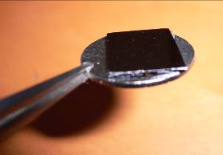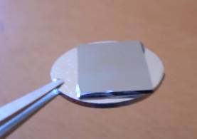
Eine Quantenbox mit einer Seitenlänge von etwa 1 cm. Bei manchen Winkeln wird das Licht reflektiert

Die Durchführung einer Messung

Standort
Man muss einen praktisch erschütterungsfreien Kellerraum mit minimalem Luftzug finden, um das Mikroskop aufzustellen, andernfalls bricht die Wolfram-Spitze, wenn man versucht eine Aufnahme zu machen. Um Erschütterungen zu vermeiden, benutzten wir den aufgeblasenen inneren Schlauch eines Schubkarrenrades auf dem Boden (der innere Schlauch eines 24” Mountainbikes wäre auch möglich), bedeckten ihn mit einer Platte Laminatholz (2 cm dick) und stellten das Instrument darauf.
Wenn man ein Bild macht (was nur ein paar Sekunden dauert), muss man komplett still stehen.

Sensitivität des Instruments
Die maximale Auflösung entlang der x- und y-Achsen beträgt etwa 50-60 nm. Die Auflösung entlang der z-Achse ist niedriger.
Die Auflösung eines kommerziellen AFM liegt unter 1 nm.

Durchführung
- Man stellt das Mikroskop wie für die Kalibrierung auf (siehe oben).
- Säubern Sie die kleine Eisen-Platte des Probenhalters und bringen Sei die Probe oben auf (Sie können Klebstoff nehmen). Legen Sie dann die Eisen-Scheibe auf den Glaszylinder und stellen Sie den Signalerzeuger und das Oszilloskop an.
- Legen Sie etwa 2 V Spannung an den Quarzkristall an und ändern Sie die Frequenz des Signalgenerators ab 31 000 Hz aufwärts und beobachten Sie das Signal auf dem Oszilloskop. Wenn sich die Frequenz dem Resonanzwert nähert, verstärkt sich das Signal deutlich. Die Frequenz muss genau auf dem Resonanzfrequenzwert sein (nahe 32 000 Hz), sonst wird der Strom nicht für die Messung auf der z-Achse ausreichen.
- Sie können mit der Mikrometerschraube dann langsam die Spitze zur Probenoberfläche führen. Der Strom wird abnehmen, wenn sich die Spitze der Oberfläche nähert und der z-Abstand klein genug ist, weil Van-der-Waals-Kräfte die Oszillationen für die Spitze erschweren. Wir entschieden uns, bei halbmaximaler Intensität zu arbeiten, um größere und kleinere z-Abstände (Ströme) zu ermöglichen.
- Der Scan kann beginnen. Dank der Software läuft er automatisch ab und dauert nur ein paar Sekunden.
- Die Daten werden in eine Tabelle eingetragen: wir haben für jeden Messpunkt auf der x-Achse eine Reihe; für jeden Messpunkt auf der y-Achse haben wir eine Spalte; und die z-Achsen-Position ist der Wert in jeder Zelle der Tabelle.
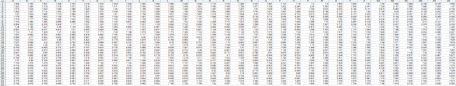
Die ausgefüllte Tabelle eines Scans
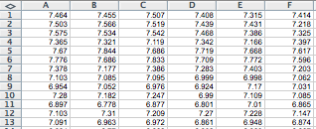
Ausschnitt aus der Tabelle
- Beispielsweise mit Microsoft Excel kann man mit den Ergebnisse eine Grafik erstellen.
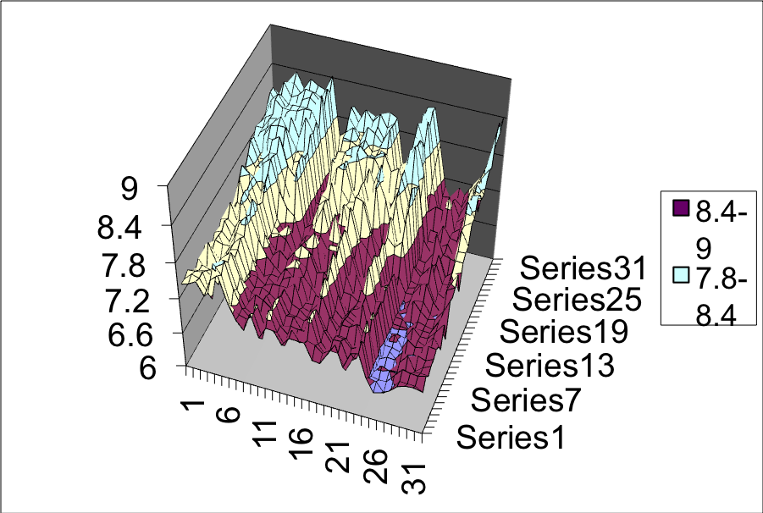
Unser Scan eines Teils der Quantenbox. Die x- und y-Achsen sind etwa 150-200 nm lang. 1 Einheit entlang der z-Achse entspricht etwa 50 nm
- Halten Sie alles an und schalten Sie die Instrumente aus.
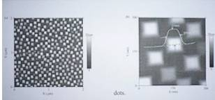
Hochauflösendes AFM-Bild der Quantenbox (Ge-Punkte) (aufgenommen mit einem kommerziellen AFM von Bremond et al., LPM INSA Lyon). Das linke Bild entspricht einer 300 x 300 nm-Probe

Danksagungen
Der Autor dankt Philippe Dumas, Forschungsdirektor am GPEC Marseille, Herrn Cadete Santos Aires und Herrn Genet vom CNRS Lyon, ebenso wie Herrn Bremond, Forschungsdirektor, INSA Lyon.

Information über den Autor
Philippe Jeanjacquot, Lehrer für Physik und Chemie
Lycée polyvalent Chaplin Becquerel
Décines
France
philippe.jeanjacquot@ac-lyon.fr

